1. Menghitung Luas dan Keliling bangun datar (persegi,segititiga,persegi panjang)

**CODINGAN LUAS BANGUN DATAR**

import java.lang.invoke.SwitchPoint;  
import java.util.Scanner;  
  
public class bangun_datar {  
 private static int HitungLuasPersegi(int sisi) {  
 //Rumus Luas Persegi = sisi * sisi  
 int luas = sisi * sisi;  
 return luas;  
 }  
  
 private static int HitungLuasPersegiPanjang(int panjang, int lebar) {  
 //Rumus Luas Persegi Panjang = panjang * lebar  
 int luas = panjang * lebar;  
 return luas;  
 }  
  
 private static double HitungLuasSegitiga(int alas, int tinggi) {  
 //Rumus Luas Segitiga = 1/2 * (alas * tinggi)  
 double luas = 0.5 * (alas * tinggi);  
 return luas;  
 }  
  
 private static boolean CekValue(String value) {  
 try {  
 Integer.*parseInt*(value);  
 return true;  
 } catch (NumberFormatException ex) {  
 return false;  
  
 }  
  
 }  
  
  
 public static void main(String[] args) {  
 //Pilihan untuk hitung luas  
 Scanner input = new Scanner(System.*in*);  
 System.*out*.println("Silahkan luas apa yang akan anda hitung !");  
 System.*out*.println("A. Persegi");  
 System.*out*.println("B. Persegi Panjang");  
 System.*out*.println("C. Segitiga");  
 System.*out*.println();  
 System.*out*.print("Masukan pilihan anda : ");  
 String choise = input.nextLine();  
 System.*out*.println("=================================================");  
 switch (choise.toLowerCase()) {  
 case "a":  
 System.*out*.println("Menghitung Luas Persegi");  
 System.*out*.print("Masukan Nilai Sisi : ");  
 String sisi = input.nextLine();  
 if (*CekValue*(sisi)) {  
 int s = Integer.*parseInt*(sisi);  
 int luas = *HitungLuasPersegi*(s);  
 System.*out*.println("Luas Persegi anda : " + luas);  
 } else {  
 System.*out*.println("Nilai yang anda masukan harus integer");  
 }  
 break;  
  
 case "b":  
 System.*out*.println("Menghitung Luas Persegi Panjang");  
 System.*out*.print("Masukan Nilai Panjang : ");  
 String panjang = input.nextLine();  
 System.*out*.print("Masukan Nilai Lebar : ");  
 String lebar = input.nextLine();  
 if (*CekValue*(panjang) && *CekValue*(lebar)) {  
 int p = Integer.*parseInt*(panjang);  
 int l = Integer.*parseInt*(lebar);  
 int luas = *HitungLuasPersegiPanjang*(p, l);  
 System.*out*.println("Luas Persegi Panjang anda : " + luas);  
 } else {  
 System.*out*.println("Nilai yang anda masukan harus integer");  
 }  
 break;  
  
 case "c":  
 System.*out*.println("Menghitung Luas Segitiga");  
 System.*out*.print("Masukan Nilai Alas : ");  
 String alas = input.nextLine();  
 System.*out*.print("Masukan Nilai Tinggi : ");  
 String tinggi = input.nextLine();  
 if (*CekValue*(alas) && *CekValue*(tinggi)) {  
 int a = Integer.*parseInt*(alas);  
 int t = Integer.*parseInt*(tinggi);  
 double luas = *HitungLuasSegitiga*(a, t);  
 System.*out*.println("Luas Segitiga anda : " + luas);  
 } else {  
 System.*out*.println("Nilai yang anda masukan harus integer");  
 }  
 break;  
 default:  
 System.*out*.println("WARNING : Pilihan anda tidak terdaftar");  
 }  
 System.*out*.println("=================================================");  
  
 }  
}

**Hasil :**

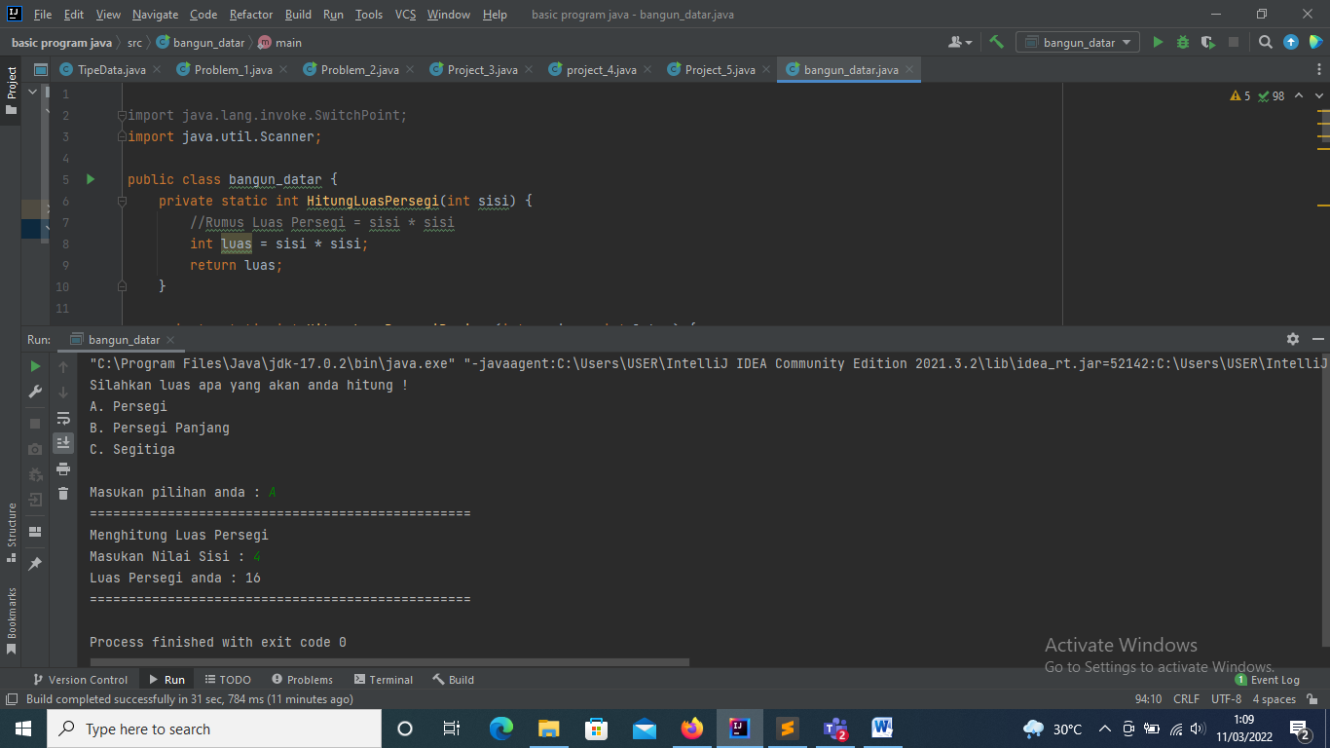

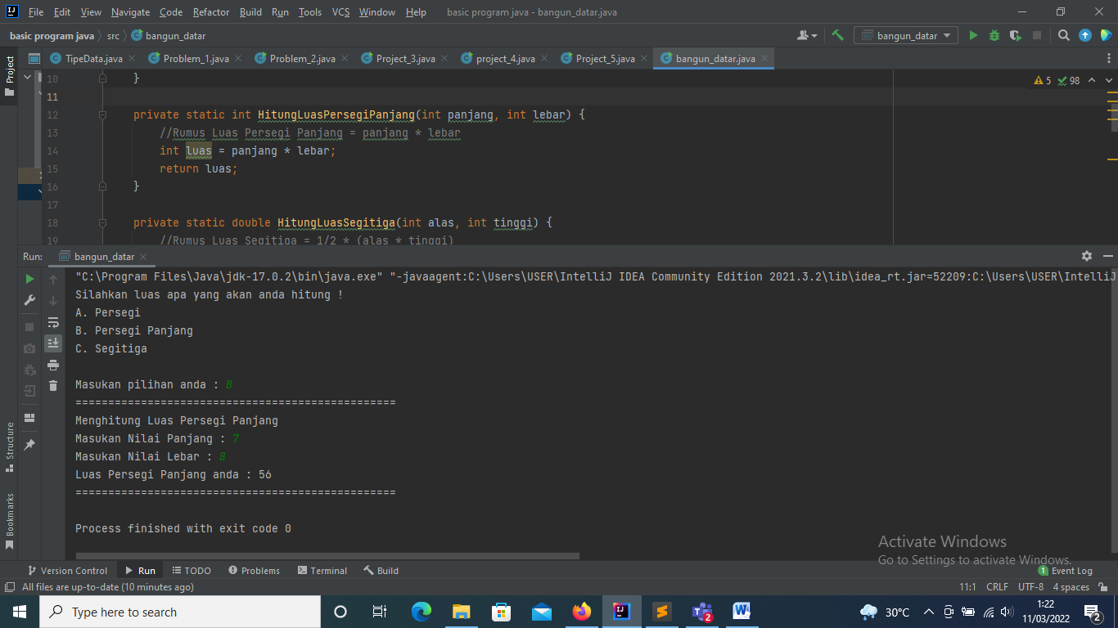

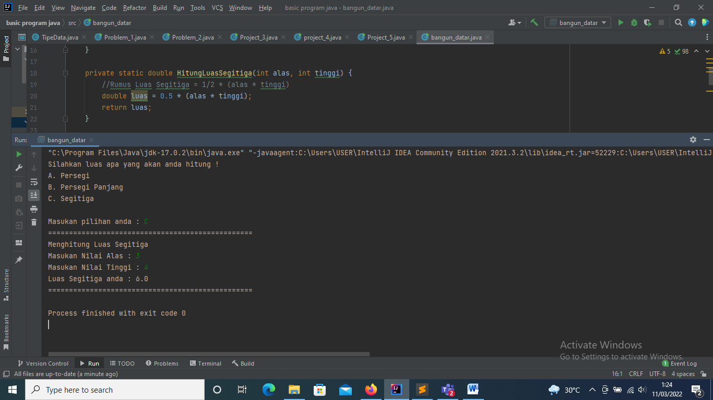

**CODINGAN KELILING BANGUN DATAR:**

import java.util.Scanner;  
public class keliling {  
  
 private static int HitungKelilingPersegi(int sisi) {  
 //Rumus Keliling Persegi = 4 * sisi  
 int keliling = 4 * sisi;  
 return keliling;  
 }  
  
 private static int HitungKelilingPersegiPanjang(int panjang, int lebar) {  
 //Rumus Keliling Persegi Panjang = 2 * ( panjang + lebar )  
 int keliling = 2 * (panjang + lebar);  
 return keliling;  
 }  
  
 private static double HitungKelilingSegitiga(int alas, int tinggi, int miring) {  
 //Rumus Keliling Segitiga = alas + tinggi + miring  
 double keliling = (alas + tinggi + miring);  
 return keliling;  
 }  
  
 private static boolean CekValue(String value) {  
 try {  
 Integer.*parseInt*(value);  
 return true;  
 } catch (NumberFormatException ex) {  
 return false;  
  
 }  
  
 }  
  
  
 public static void main(String[] args) {  
 //Pilihan untuk hitung keliling  
 Scanner input = new Scanner(System.*in*);  
 System.*out*.println("Silahkan keliling apa yang akan anda hitung !");  
 System.*out*.println("A. Persegi");  
 System.*out*.println("B. Persegi Panjang");  
 System.*out*.println("C. Segitiga");  
 System.*out*.println();  
 System.*out*.print("Masukan pilihan anda : ");  
 String choise = input.nextLine();  
 System.*out*.println("=================================================");  
 switch (choise.toLowerCase()) {  
 case "a":  
 System.*out*.println("Menghitung Keliling Persegi");  
 System.*out*.print("Masukan Nilai Sisi : ");  
 String sisi = input.nextLine();  
 if (*CekValue*(sisi)) {  
 int s = Integer.*parseInt*(sisi);  
 int keliling = *HitungKelilingPersegi*(s);  
 System.*out*.println("Keliling Persegi anda : " + keliling);  
 } else {  
 System.*out*.println("Nilai yang anda masukan harus integer");  
 }  
 break;  
  
 case "b":  
 System.*out*.println("Menghitung Keliling Persegi Panjang");  
 System.*out*.print("Masukan Nilai Panjang : ");  
 String panjang = input.nextLine();  
 System.*out*.print("Masukan Nilai Lebar : ");  
 String lebar = input.nextLine();  
 if (*CekValue*(panjang) && *CekValue*(lebar)) {  
 int p = Integer.*parseInt*(panjang);  
 int l = Integer.*parseInt*(lebar);  
 int keliling = *HitungKelilingPersegiPanjang*(p,l);  
 System.*out*.println("Keliling Persegi Panjang anda : " + keliling);  
 } else {  
 System.*out*.println("Nilai yang anda masukan harus integer");  
 }  
 break;  
  
 case "c":  
 System.*out*.println("Menghitung Keliling Segitiga");  
 System.*out*.print("Masukan Nilai alas : ");  
 String alas = input.nextLine();  
 System.*out*.print("Masukan Nilai tinggi : ");  
 String tinggi = input.nextLine();  
 System.*out*.print("Masukan Nilai miring : ");  
 String miring = input.nextLine();  
 if (*CekValue*(alas) && *CekValue*(tinggi) && CekValue(miring)) {  
 int a = Integer.*parseInt*(alas);  
 int t = Integer.*parseInt*(tinggi);  
 int m = Integer.*parseInt*(miring);  
 double keliling = *HitungKelilingSegitiga*(a,t,m);  
 System.*out*.println("Luas Segitiga anda : " + keliling);  
 } else {  
 System.*out*.println("Nilai yang anda masukan harus integer");  
 }  
 break;  
  
 default:  
 System.*out*.println("WARNING : Pilihan anda tidak terdaftar");  
 }  
 System.*out*.println("=================================================");  
  
 }  
 }

**HASIL :**

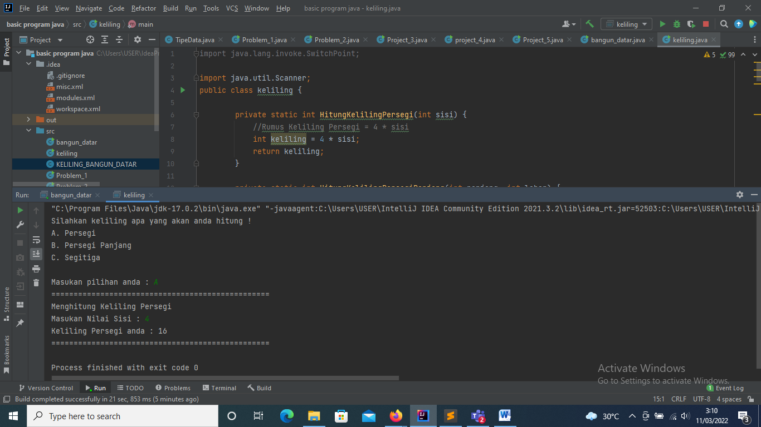

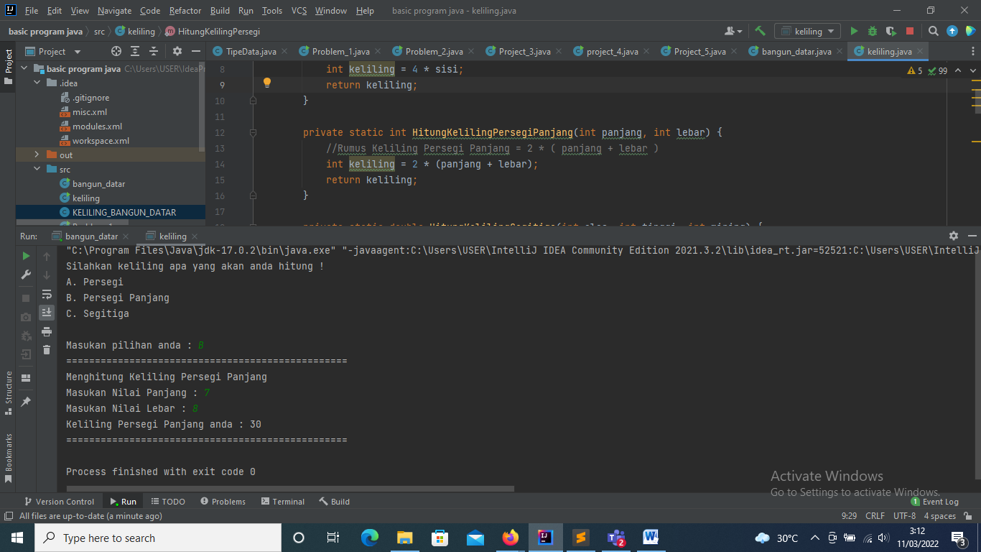

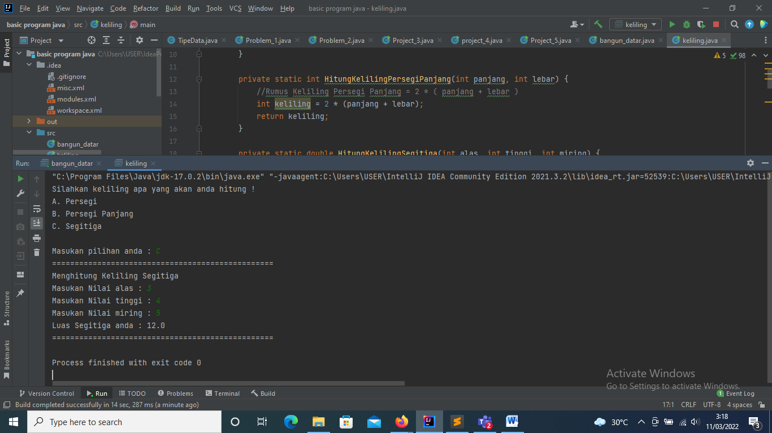

1. **CODINGAN MENGHITUNG VOLUME**
2. import java.lang.invoke.SwitchPoint;  
   import java.util.Scanner;  
     
   public class volume_kubus {  
    private static int HitungVolumeKubus(int sisi) {  
    //Rumus Volume Kubus = sisi * sisi * sisi  
    int volume = sisi * sisi * sisi;  
    return volume;  
    }  
     
    private static int HitungVolumeBalok(int panjang, int lebar, int tinggi) {  
    //Rumus Volume = panjang * lebar * tinggi  
    int volume = panjang * lebar * tinggi;  
    return volume;  
    }  
     
    private static double HitungVolumeTabung(int jarijari, int tinggii) {  
    //Rumus Luas Segitiga = 3.14 * jarijari * tinggi  
    double volume = 3.14 * jarijari * jarijari * tinggii;  
    return volume;  
    }  
     
    private static boolean CekValue(String value) {  
    try {  
    Integer.*parseInt*(value);  
    return true;  
    } catch (NumberFormatException ex) {  
    return false;  
     
    }  
     
    }  
     
    public static void main(String[] args) {  
    //Pilihan untuk hitung luas  
    Scanner input = new Scanner(System.*in*);  
    System.*out*.println("Silahkan volume apa yang akan anda hitung !");  
    System.*out*.println("A. Kubus");  
    System.*out*.println("B. Balok");  
    System.*out*.println("C. Tabung");  
    System.*out*.println();  
    System.*out*.print("Masukan pilihan anda : ");  
    String choise = input.nextLine();  
    System.*out*.println("=================================================");  
    switch (choise.toLowerCase()) {  
    case "a":  
    System.*out*.println("Menghitung volume kubus");  
    System.*out*.print("Masukan Nilai Sisi : ");  
    String sisi = input.nextLine();  
    if (*CekValue*(sisi)) {  
    int s = Integer.*parseInt*(sisi);  
    int luas = *HitungVolumeKubus*(s);  
    System.*out*.println("Volume Kubus anda : " + luas);  
    } else {  
    System.*out*.println("Nilai yang anda masukan harus integer");  
    }  
    break;  
     
    case "b":  
    System.*out*.println("Menghitung Volume Balok");  
    System.*out*.print("Masukan Nilai Panjang : ");  
    String panjang = input.nextLine();  
    System.*out*.print("Masukan Nilai Lebar : ");  
    String lebar = input.nextLine();  
    System.*out*.print("Masukan Nilai Tinggi : ");  
    String tinggi = input.nextLine();  
    if (*CekValue*(panjang) && *CekValue*(lebar)) {  
    int p = Integer.*parseInt*(panjang);  
    int l = Integer.*parseInt*(lebar);  
    int t = Integer.*parseInt*(tinggi);  
    double volume = *HitungVolumeBalok*(p, l, t);  
    System.*out*.println("Volume balok anda : " + volume);  
    } else {  
    System.*out*.println("Nilai yang anda masukan harus integer");  
    }  
    break;  
     
    case "c":  
    System.*out*.println("Menghitung Volume Tabung");  
    System.*out*.print("Masukan Nilai jarijari : ");  
    String jarijari = input.nextLine();  
    System.*out*.print("Masukan Nilai Tinggi : ");  
    String tinggii = input.nextLine();  
    if (*CekValue*(jarijari) && *CekValue*(tinggii)) {  
    int r = Integer.*parseInt*(jarijari);  
    int t = Integer.*parseInt*(tinggii);  
    double volume = *HitungVolumeTabung*( r, t );  
    System.*out*.println("Volume Tabung anda : " + volume);  
    } else {  
    System.*out*.println("Nilai yang anda masukan harus integer");  
    }  
    break;  
    default:  
    System.*out*.println("WARNING : Pilihan anda tidak terdaftar");  
    }  
    System.*out*.println("=================================================");  
     
    }  
   }

**HASIL :**

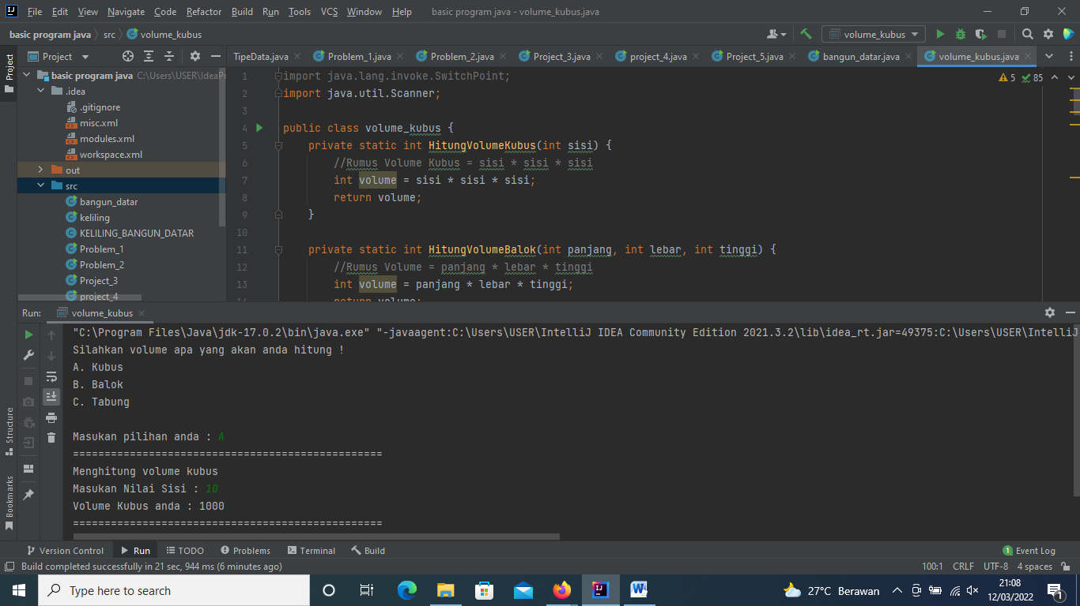

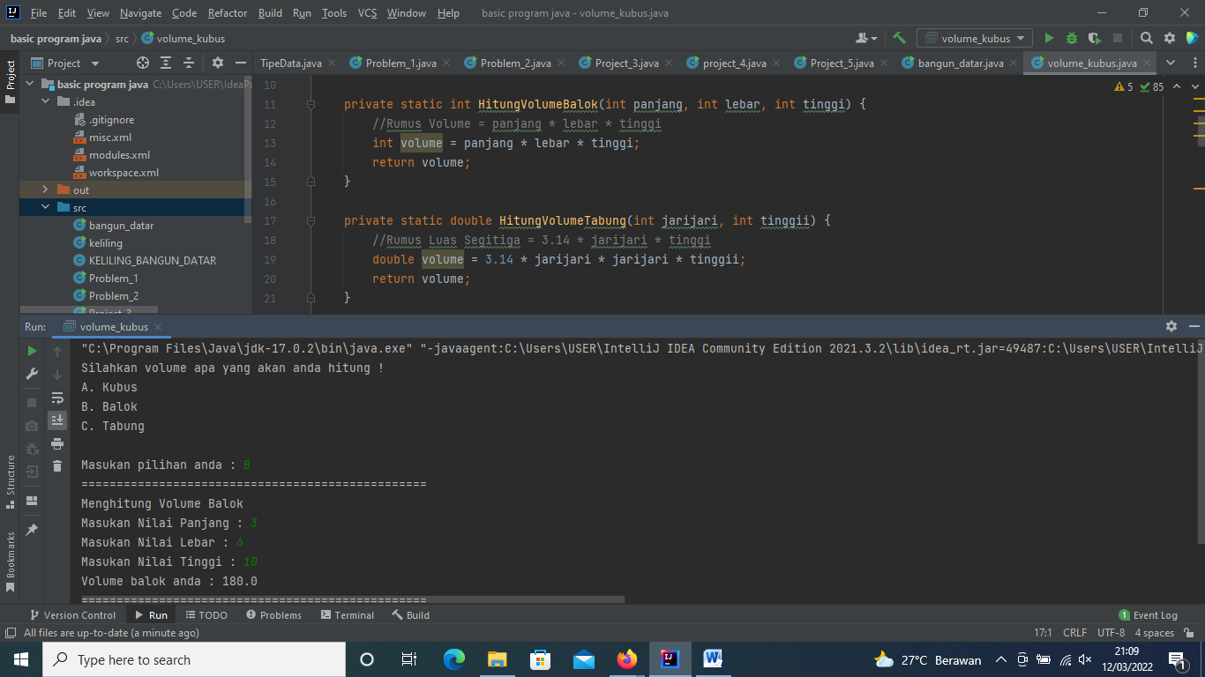

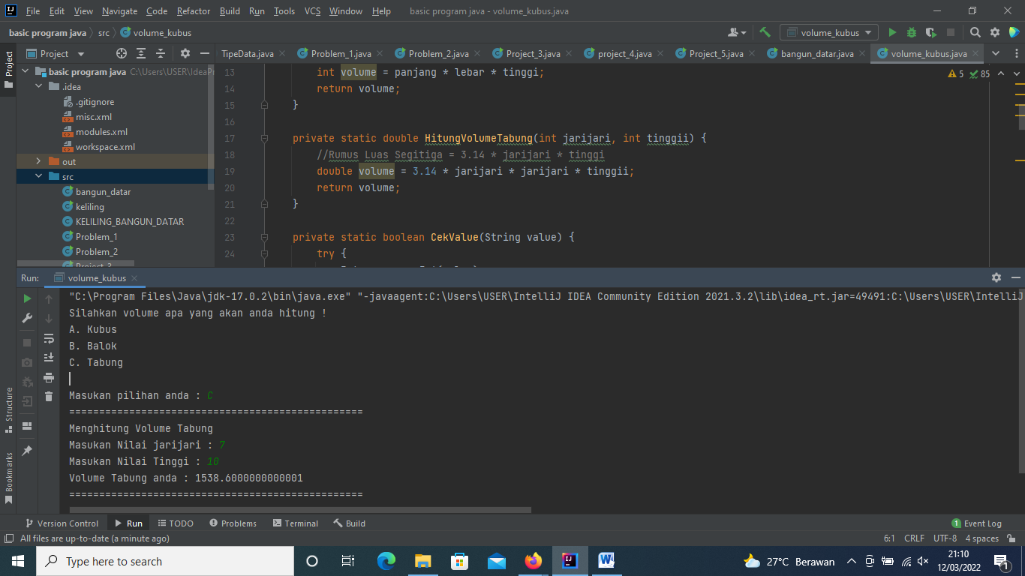

**3.CODINGAN MENGHITUNG KALKULATOR**

**PENJUMLAHAN:**

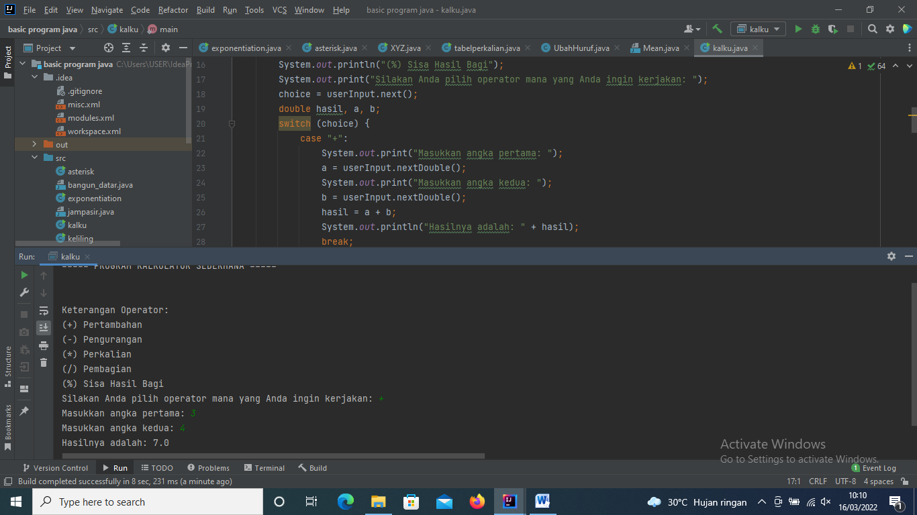

**PENGURANGAN:**

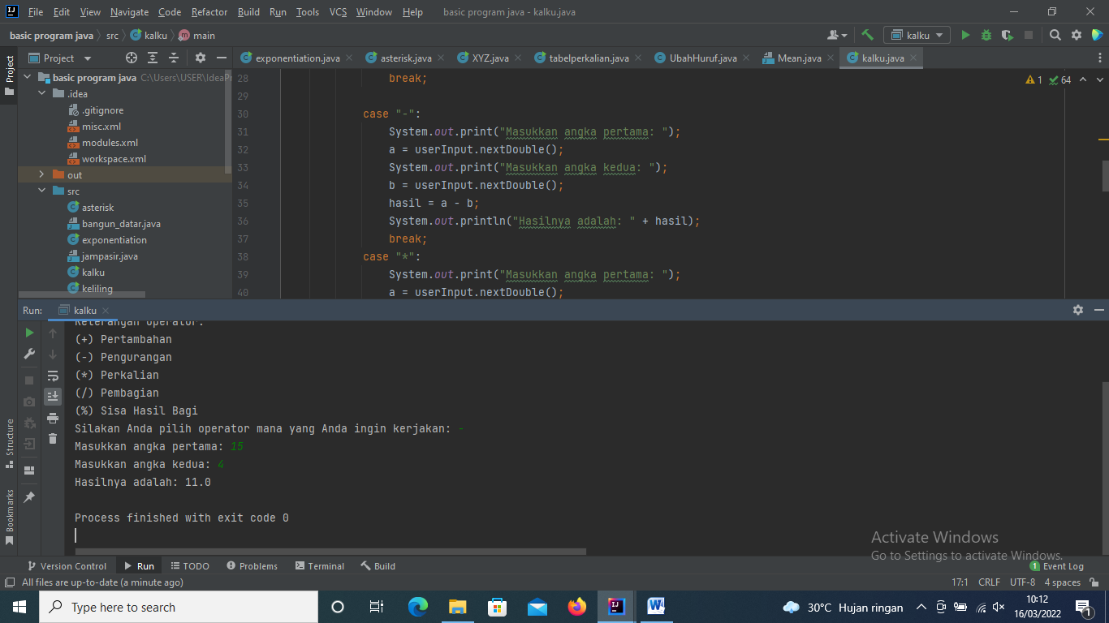

**PERKALIAN:**

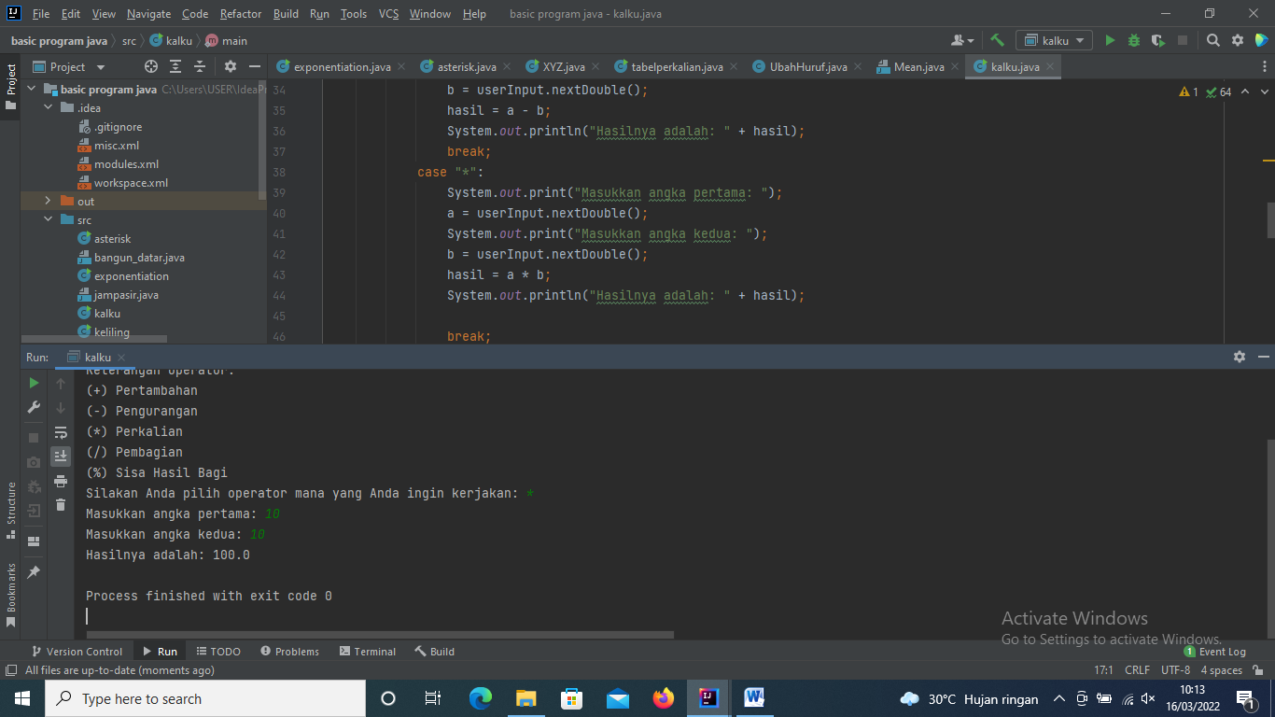

**PEMBAGIAN:**

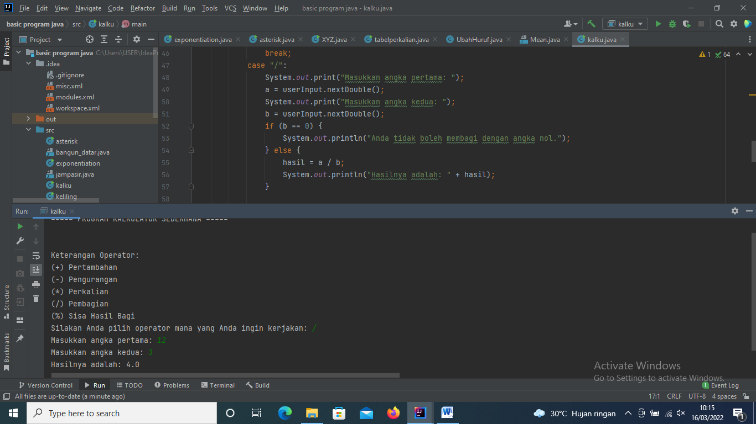

**4. CODINGAN ONGKOS KIRM**

